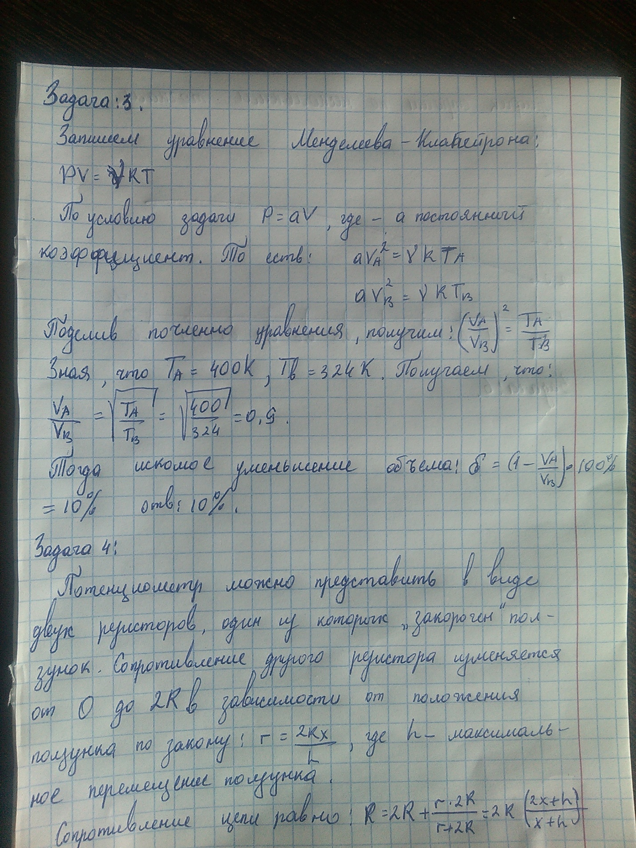

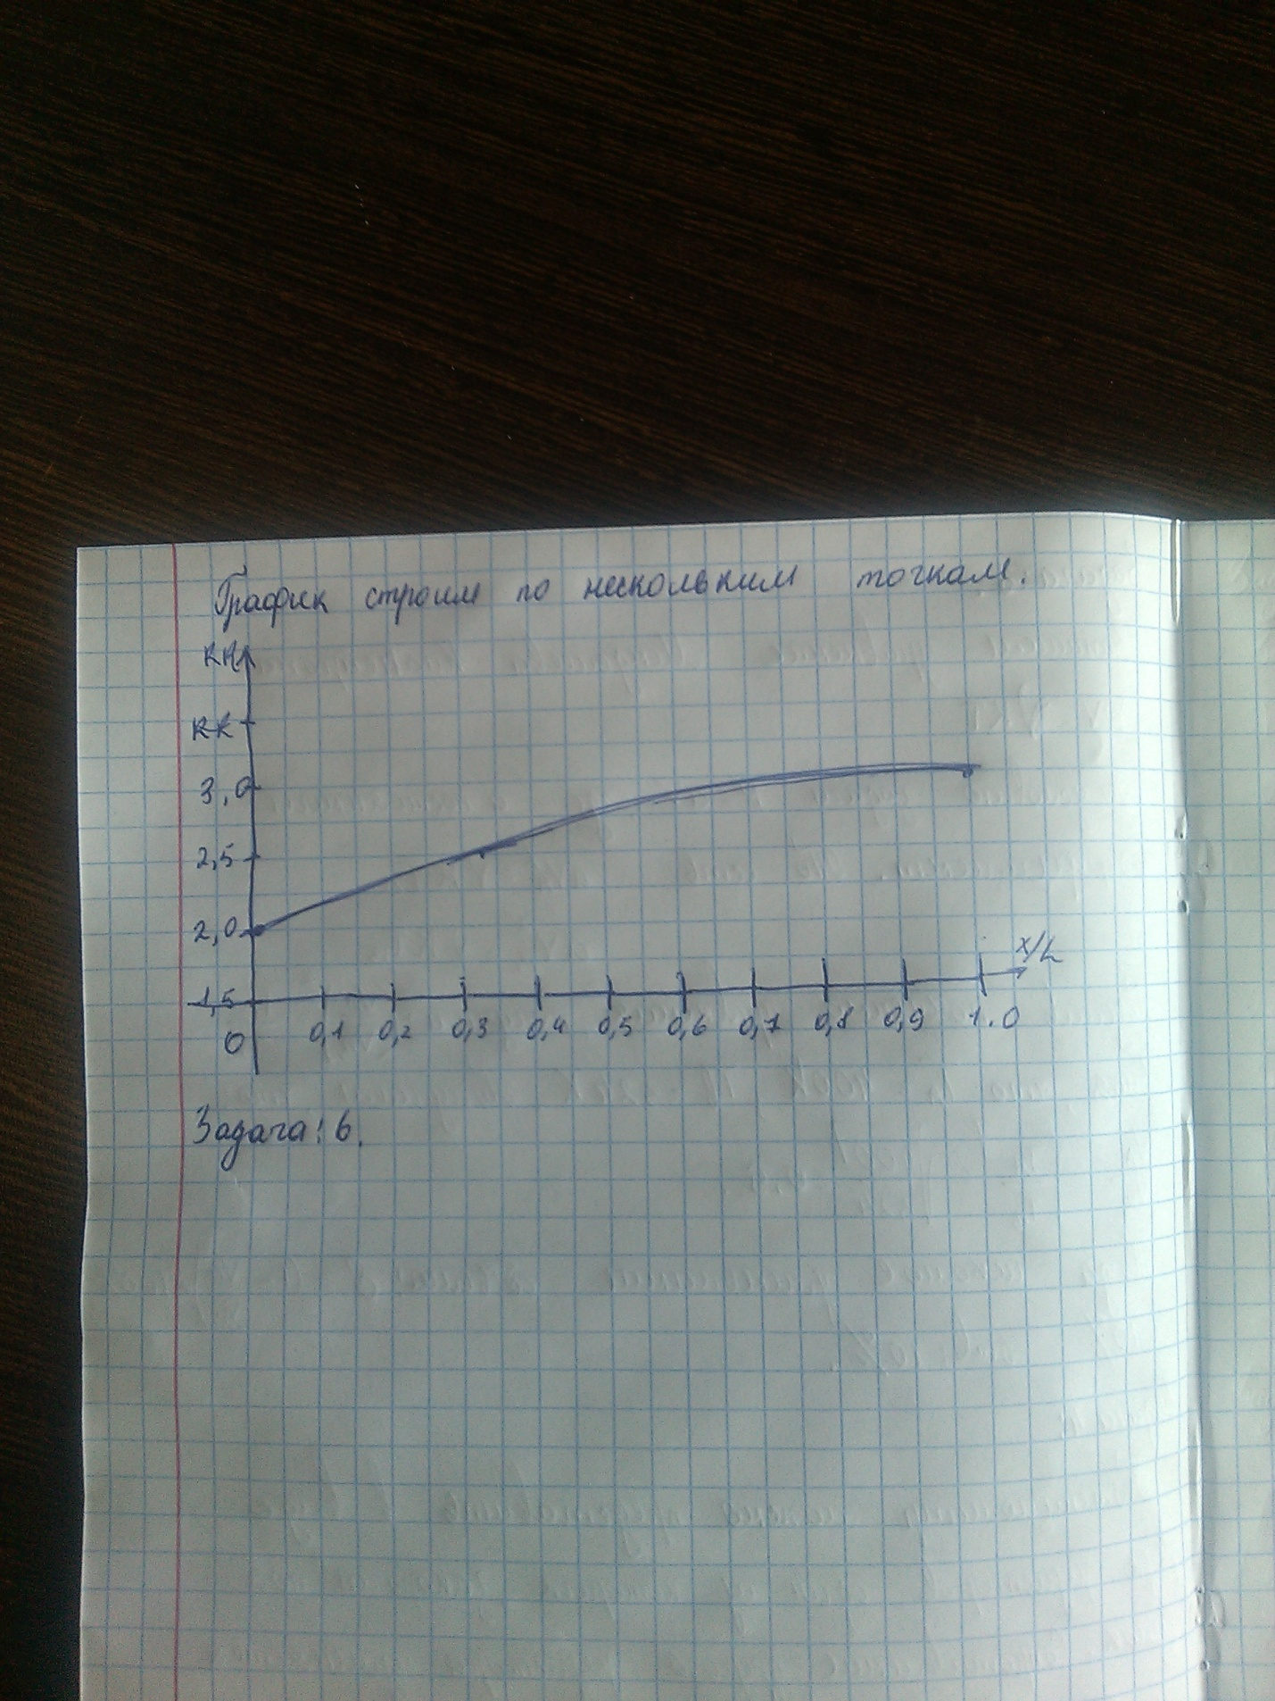

Так как части цилиндра однородны, то массы этих частей пропорциональны плотностям и равны соответственно m, 3m, 2m и 5m. В силу симметрии погруженной части цилиндра линия действия силы Архимеда проходит через ось вращения и не создает вращательного момента (относительно оси). Пусть R — расстояние от оси до центра тяжести сектора (т.к. секторы однородны, значит R для всех одинаково). Угол между центром масс любого сектора и его границей равен 90градус /2 = 45 градус . Пусть — a, угол между вертикалью и направлением на центр масс для сектора массой 5m . В равновесии сумма моментов сил тяжести относительно оси равна нулю: 5mgRsina+mgRcosa=3mgRsina+2mgRcosa , откуда tga=0.50, ф сам угол a=27 градусов. Т.к. a < 45градус , груз массой 5m оказался внизу, а груз массой 2m ниже m. Обозначив за S - площадь поперечного сечения цилиндра, а за l — его толщину, получим:

